PRUEBA SABER SEGUNDO TRIMESTRE 2025 CICLO III (6to -7mo)
CIENCIAS NATURALES Y EDUCACION AMBIENTAL
BIOLOGÍA
Nombre _________________________________________________________Fecha________

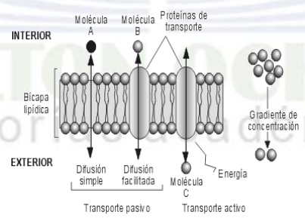
1. Este esquema muestra un momento (momento 1) en una célula en el que se encuentran ocurriendo simultáneamente los principales mecanismos de intercambio de sustancias con el medio a través de la membrana celular.
Si en un momento determinado (momento 2) en esta célula se observa que el número de moléculas A que ingresan a la célula es mayor que las que salen de ella, se puede suponer que muy posiblemente dentro de la célula hay
A. mayor concentración de moléculas A que en el exterior
B. menor concentración de moléculas A que en el exterior
C. igual concentración de moléculas A que en el exterior
D. ausencia de moléculas A.

2. En la figura se muestra el modelo del proceso de respiración celular.
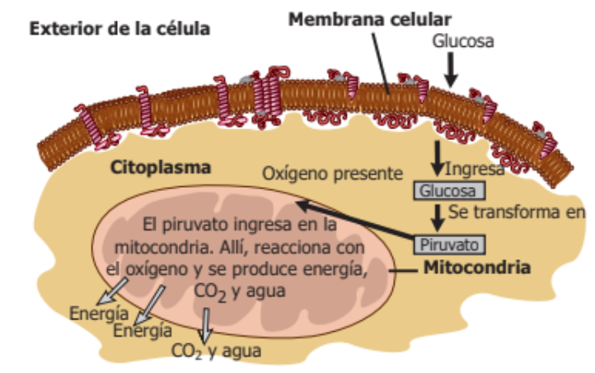

Según el modelo, ¿cómo se relacionan la membrana celular y la mitocondria en la respiración celular?
A. La mitocondria desintegra la membrana celular y luego usa sus componentes en la producción de
energía.
B. La membrana celular permite el ingreso de glucosa, y su producto lo usa la mitocondria para
producir energía.
C. En la membrana celular se dan las mismas reacciones que ocurren en la mitocondria durante la
producción de energía.
D. La membrana celular permite el ingreso de mitocondrias al interior de la célula, para que la glucosa
realice la producción de energía.

3. En una zona rural, se propone la construcción de una planta de tratamiento de agua (ver figura) para potabilizar el agua de un río.
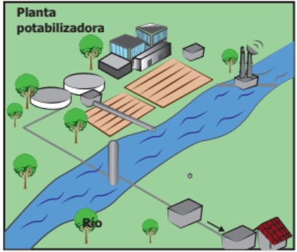

Esta obra es importante porque
A. el agua del río puede contener elementos contaminantes que, si no se retiran, enfermarían a las
personas.
B. el agua del río es muy fría y, si se consume a tan baja temperatura, puede ocasionar gripa en las
personas.
C. hará que el río deje de inundar los cultivos de los campesinos que siembran en su ladera.
D. hará que las personas se bañen en el río sin el peligro de ser arrastradas por la corriente.

Responda las preguntas 4 y 5
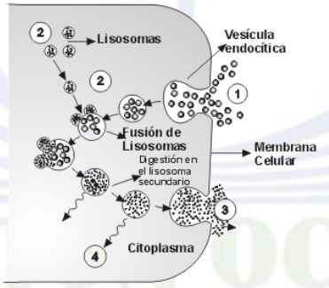
4.El esquema representa el proceso de fagocitosis celular, en el cual las células forman vesículas con partículas del medio ambiente para introducirlas en el citoplasma en donde son digeridas. De acuerdo con el esquema las moléculas 1 y 3 representarían
A. 1 alimento y 3 sustancias de excreción
B. 1 micromoléculas y 3 macromoléculas
C. 1 alimento y 3 agua
D. 1 proteínas y 3 enzimas

5. Los procesos anteriormente nombrados se realizan en las células con la participación de uno organelos celulares específicos que se llaman
A. 1 Ribosomas y 3 Lisosomas
B. 1 Vacuolas y 3 Ribosomas
C. 1 Lisosomas y 3 Vacuolas
D. 1 Citoplasma y 3 Membrana

CIENCIAS NATURALES Y EDUCACION AMBIENTAL
QUÍMICA
Nombre _________________________________________________________Fecha________
1. El ozono (O₃) y el oxígeno (O₂) son dos sustancias gaseosas que se encuentran en la atmósfera del planeta Tierra. En la siguiente figura se muestra la superficie de la Tierra y la atmósfera terrestre.
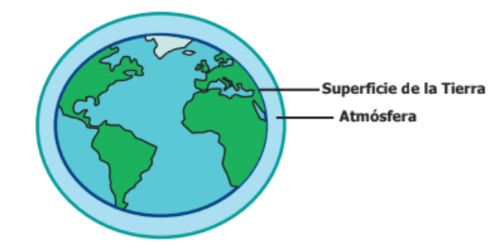
El ozono (O₃) protege el planeta de la radiación ultravioleta; el oxígeno (O₂) es una sustancia que necesitan muchos seres vivos para respirar. Estas sustancias tienen distintas propiedades porque
A. a pesar de estar conformados por átomos de oxígeno (O), el ozono y el oxígeno tienen distinta
cantidad de átomos.
B. tanto el ozono como el oxígeno son gases de la atmósfera.
C. el ozono está conformado por átomos y el oxígeno no.
D. a pesar de estar en la atmósfera, el oxígeno se encuentra solo en la superficie de la Tierra y el
ozono debajo de la superficie.

Responda las preguntas 2,3, y 4 con las configuraciones electrónicas que se presenta a continuación
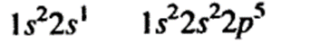
2. Los átomos presentes en la configuración electrónica terminan y tienen en común:
A. fila 1
B. fila 2
C. fila 3
D. fila 7
3. El grupo es la cantidad de electrones en su último nivel de energía para cada elemento de la configuración respectivamente es
A. IA y VA
B. IIA y IVA
C. IA y VIIA
D. Ambos son IA

4. La configuración por spin correcta es para el primer elemento es

A.

B.

C. 

D.

5. Según sus propiedades y composición, los materiales pueden clasificarse en: elementos, compuestos o
mezclas. A continuación, se muestran esquemas que representan la composición de dos materiales.
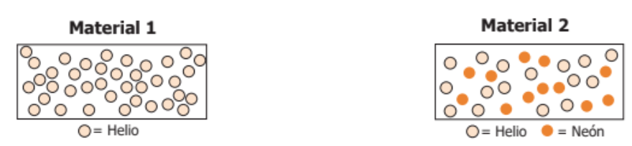

A partir de lo anterior, ¿cuál material se puede clasificar como elemento?
A. El material 1, porque este tiene una mayor cantidad de átomos de neón que el material 2.
B. El material 1, porque este se compone de un solo tipo de átomo.
C. El material 2, porque este se compone de dos átomos diferentes.
D. El material 2, porque este tiene una mayor cantidad de átomos de helio que el material 1.

CIENCIAS NATURALES Y EDUCACION AMBIENTAL
FÍSICA
Nombre _________________________________________________________Fecha________

1. La definición más apropiada para medir es:
A. Es comparar frente a una referencia patrón, a la que llamamos unidad.
B. Calcular datos
C. Usar instrumentos
D. Tomar datos

2. La definición más apropiada para magnitud es:
A. Es comparar frente a una referencia patrón, a la que llamamos unidad.
B. Todo aquello que puede ser medido
C. Usar instrumentos y unidades
D. Tomar datos y unidades

3. Con el siguiente ejercicio de longitud y usando la notación científica
LONGITUD =1O2.6 m.

Podemos decir que
A. En km= 0.1026 km (3 cifras sign.) En mm= 102.6 10³ mm (3 cifras sign.)
B. Son iguales
C. En km= 1.026 km (3 cifras sign.) En mm= 102.6 10³ mm (3 cifras sign.)
D. En km= 0,1026 km (3 cifras sign.) En mm= 10,26 10³ mm (3 cifras sign.)

4. La cantidad de agua diaria utilizada por una persona disminuyó entre los años 2016 y 2018, como producto del ahorro que se tuvo de este patrimonio natural. Los resultados se evidencian en la siguiente gráfica:
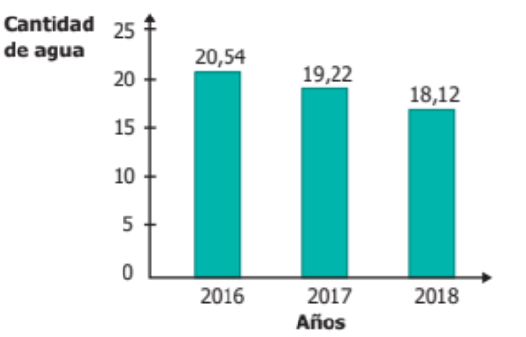
Teniendo en cuenta la gráfica, ¿cuál es la unidad en la que se debe expresar la cantidad de agua utilizada diariamente por persona durante cada año?
A. Litro.
B. Kilovatios.
C. Centímetro.
D. Grado centígrado.

5. María está en un ejercicio práctico para determinar unas propiedades generales de la materia de diferentes objetos. La tabla a continuación muestra los resultados.

Propiedad general | Objeto | Masa g | Longitud m | Instrumentos
Propiedad general | 1 | 11 g | 5 cm
Propiedad general | 2 | 13,5 g | 8 cm
Propiedad general | 3 | 7,9 g | 3,2cm

¿Qué instrumentos de medición requiere María para su experimento?

